**金沙江下游流域生态环境系统数据录入功能需求说明**

# 总体功能需求

完成地表水水质、水温、过饱和气体、泄洪雾化、水生生态、陆生生态、局地气候、水文等8类监测数据录入及批量导入功能的开发。

# 功能描述

监测单位录入或导入监测数据后，系统发送消息请金下环保中心各专项监测负责人对入库（提交库）的监测成果数据进行审核；审核通过进入金下环保中心负责人审核流程（二级审核）；审核通过监测数据进入正式成果库，系统输出数据入库报告，数据入库报告详细记录数据入库情况，明确列出测值超阈值的记录。审核未通过审核人填写审批意见，专业监测单位将根据审批意见进行处理。（标红是提示审批人注意，还需要在数据库中记录超标信息）

## 监测信息录入与导入

### 监测信息录入

提供地表水水质、水温、泄洪雾化、过饱和气体、水生生态、陆生生态等监测值及监测基本信息包括监测方法、分析测试手段、监测时间、监测频次、断面名称等信息的添加、修改及删除功能。

1. 水环境

①地表水水质

提供水温、pH、DO、高锰酸盐指数、粪大肠菌群、叶绿素a等26项地表水水质监测值，有机质、镉、汞、砷、铜、铅、铬、锌、镍等9项底泥监测值，悬浮物（SS）监测值及监测基本信息（包括监测方法、分析测试手段、审查人、校核人等）的添加、修改及删除功能，在录入过程中提供超限测值预警功能，并在数据库中详细记录入库的超限测值。

审查人、校核人在监测数据基本信息表中填写，具体可见原型系统图。关于超标判断的标准可提供相关的代码。（水质导入的功能已基本开发完，可提供源码）

②水温

提供表层及垂向水温监测数据的录入功能，水温监测数据包括监测位置、监测值、监测时间及各垂向监测点水深监测值及监测基本信息的添加、修改及删除功能。

③泄洪雾化

提供4个梯级枢纽区，以及永善县城、云天化厂、水富县城等敏感目标泄洪雾化监测数据，包括降雨强度、气压、湿度和风速等监测值及监测基本信息的添加、修改及删除功能。

后期再提供，监测内容比较单一。

④过饱和气体

提供过饱和气体监测数据，包括溶解氧（含量、饱和度）、溶解氮（含量、饱和度）、TDG饱和度、水深、水温、大气压监测值及监测基本信息的添加、修改及删除功能。

1. 水生生态监测数据录入

提供水生生态监测数据及监测基本信息的添加、修改及删除功能。

（水生生态包括鱼类资源和渔业生态环境，给的样例数据是不同的监测内容，需要分别导入。）

水生生态监测数据包括鱼类资源监测及渔业生态环境监测数据。其中鱼类资源监测包括：珍稀特有鱼类监测、重要经济鱼类监测、产卵场和繁殖生态监测。渔业生态环境监测包括：水生生境，浮游动植物、周丛生物、漂浮生物、底栖生物监测工作。

1. 陆生生态监测数据录入 （目前陆生的需求还没有整理到位）

提供陆生生态遥感监测成果，样线、样带、样方现场调查成果的录入功能；

陆生生态遥感监测成果为监测区域的植被覆盖率、植被类型、景观类型、土地利用情况、植被生物量和生产力估算结果。

①监测区植被类型及植物种类、区系、组成及特征，珍稀保护植物及主要资源植物分布和变化情况等。

②古树移栽成活率、长势情况。

③珍稀保护兽类种群数量及生境变化情况，珍稀保护两栖、爬行动物种群数量及生境变化情况，珍稀保护鸟类种群数量及生境变化情况。

④监测区土壤状况和理化性质。

提供监测基本信息的添加、修改及删除功能。

1. 局地气候监测数据录入

提供气温、降雨、相对湿度等气象监测指标的录入和批量导入功能；

1. 水文监测数据录入

提供水文站水位、流量等监测指标的录入及批量导入功能。

水位、流量是两个不同的监测指标，需要分别导入。

### 监测数据导入

系统提供功能实现监测数据批量导入，各专业监测单位按照规定的监测表格模板填写监测数据后提交系统审核，系统对提交的文件进行有效性、完整性检查，通过检查的监测数据进入临时数据库。

1. 监测数据上传

专业监测单位上传整编完成的监测数据，系统在后台数据库记录监测数据上传人、上传时间等信息。

1. 监测数据预检验

系统对上传的数据进行规范性（提交的资料是否齐全、格式是否符合规范要求、信息内容是否全面、必填字段是否填写等），合理性（测值是否合理）检验，输出数据检查日志，并在后台数据库记录相关预检验信息。通过检验的数据可以进入下一环节，未通过数据打回由数据整编人员重新进行整编。

合理性检查的一些说明：以地表水水质为例提交的监测数据应包含26项监测指标，如果用户提交的数据中监测断面的名称与数据库中名称存在不一致应提示用户。应提交监测数据的断面未提交监测数据也应提示用户等。

1. 监测数据入库（提交库）

系统提供功能完成监测数据批量入库（提交库），在进行数据入库时系统根据预先设置的规则对重复数据进行替换，入库完成生成入库日志，并在数据中记录相关入库信息。

## 监测数据发布审批

系统提供监测数据三级审批功能，通过审批的数据进入最终成果库。

1. 发布审批（三级）

系统提供预入库监测数据的浏览功能，金下环保中心专业监测负责人及部门负责人查看相关监测数据并决定是否对监测成果进行发布，并可在线填写审批意见。通过审批的数据进入最终入库环节，未通过审批数据，专业监测单位根据审批意见进行修改。系统在后台数据库记录审批人、审批时间、审批意见等信息。

1. 监测数据入库（成果库）

系统提供功能完成监测数据批量入库（成果库），在进行数据入库时系统根据预先设置的规则对重复数据进行替换，入库完成生成入库日志，在入库日志界面显示所有测值超阈值的记录，并在数据中记录相关入库信息。

地表水水质、水温、过饱和气体、水生生态、陆生生态等5项监测指标需要进行发布审批，其余三类监测指标提供数据导入功能即可。

# 流程逻辑

1. 监测数据录入



1. 监测数据导入



1. 监测数据发布审批



审批人填写是否同意数据发布并填写相关审批意见。具体可见原型系统。

# 模块用户角色说明

本模块涉及用户角色分为两类：

1. 专业监测单位负责数据录入；

流域监测单位审批过程中数据不允许修改，审批完成且通过审批则数据提交成功，审批完成数据不通过，则监测单位对数据情况进行说明或重测。

1. 流域管理用户负责监测数据的审批（三级审批）。

目前系统已开发功能主要为查询，无用户及角色信息。

# 原型系统图

1. 数据录入及导入

审批信息查看：

后期可根据进度提供其他监测因子原型图。

导航的相关代码如有需要可直接提供。

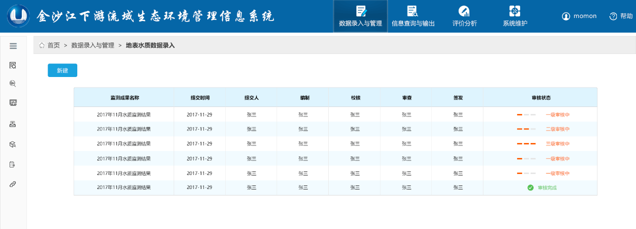

基本信息录入：

监测单位提交的成果应是审批过的正式成果，系统只需记录相关的信息即可。后期流域管理机构在进行成果发布审批时可查看数据的相关信息。

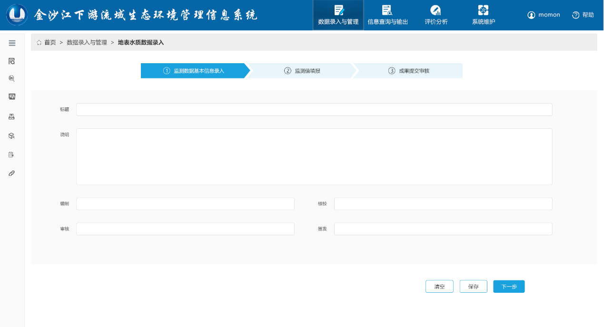

监测数据录入及批量导入

**重复录入判断的标准是监测时间及断面编号。**

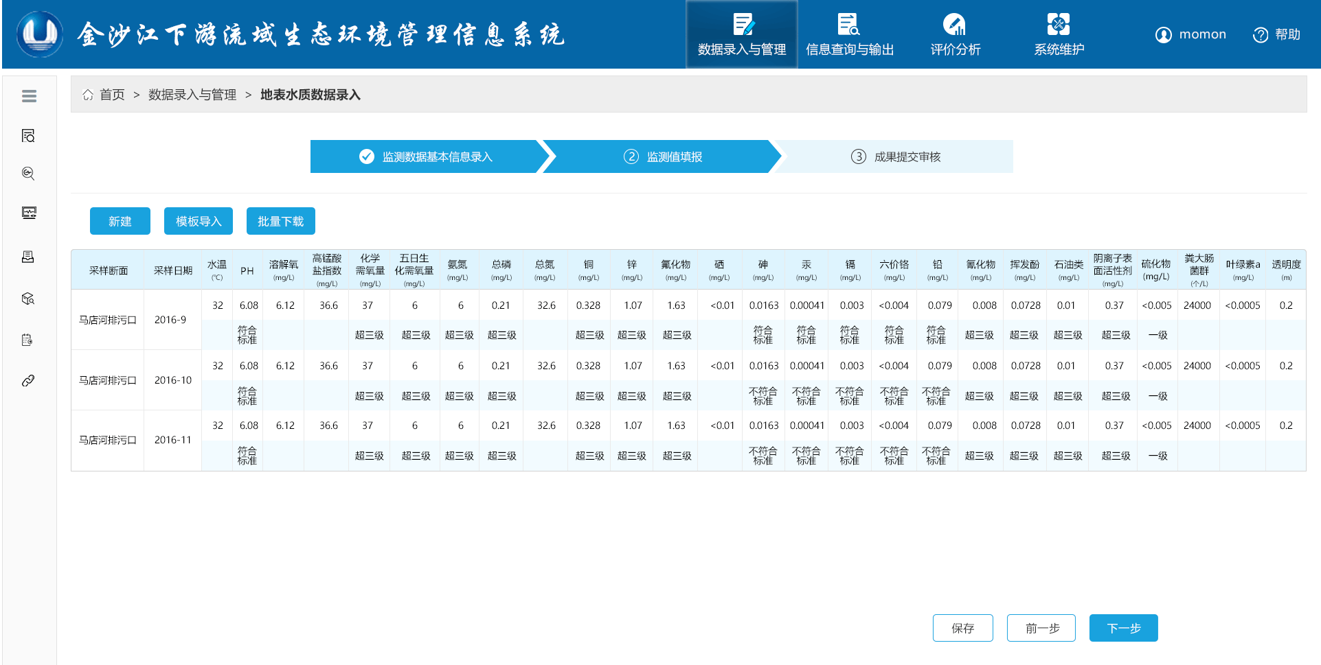

监测成果提交审批 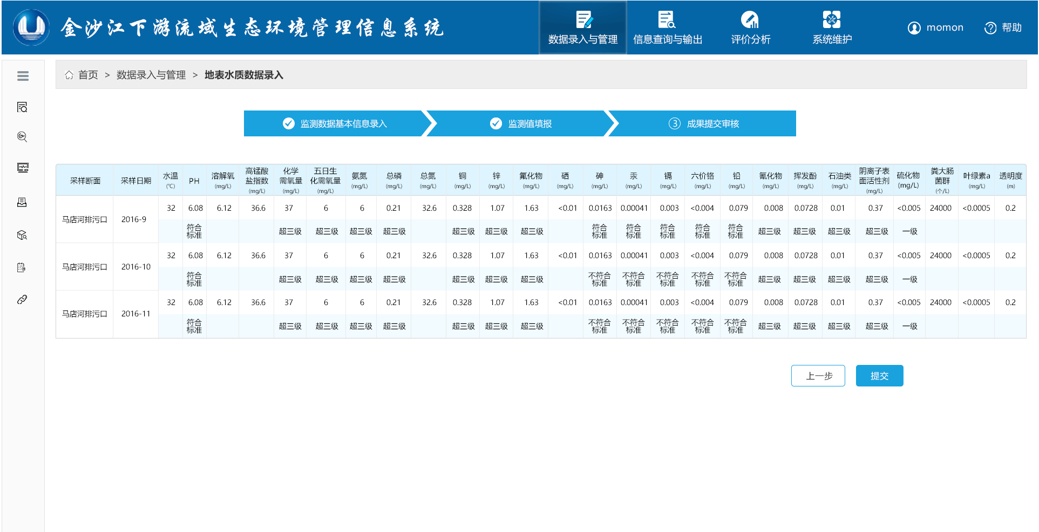

2、数据发布审批

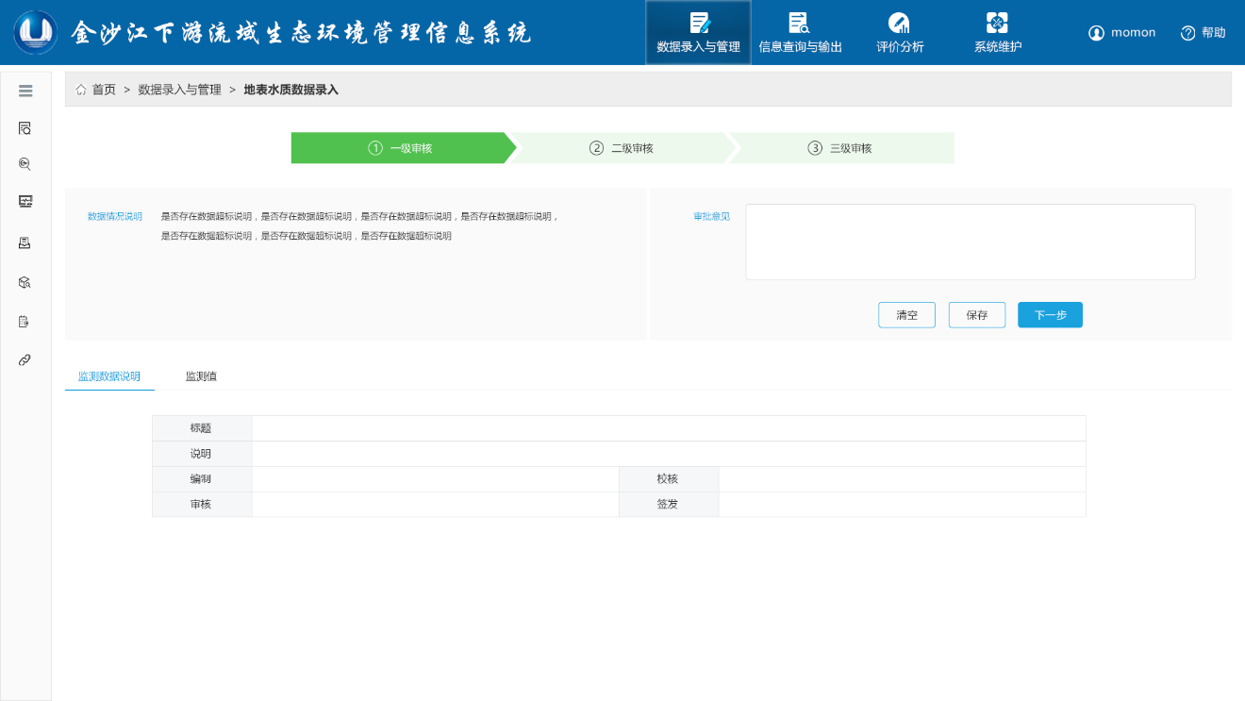

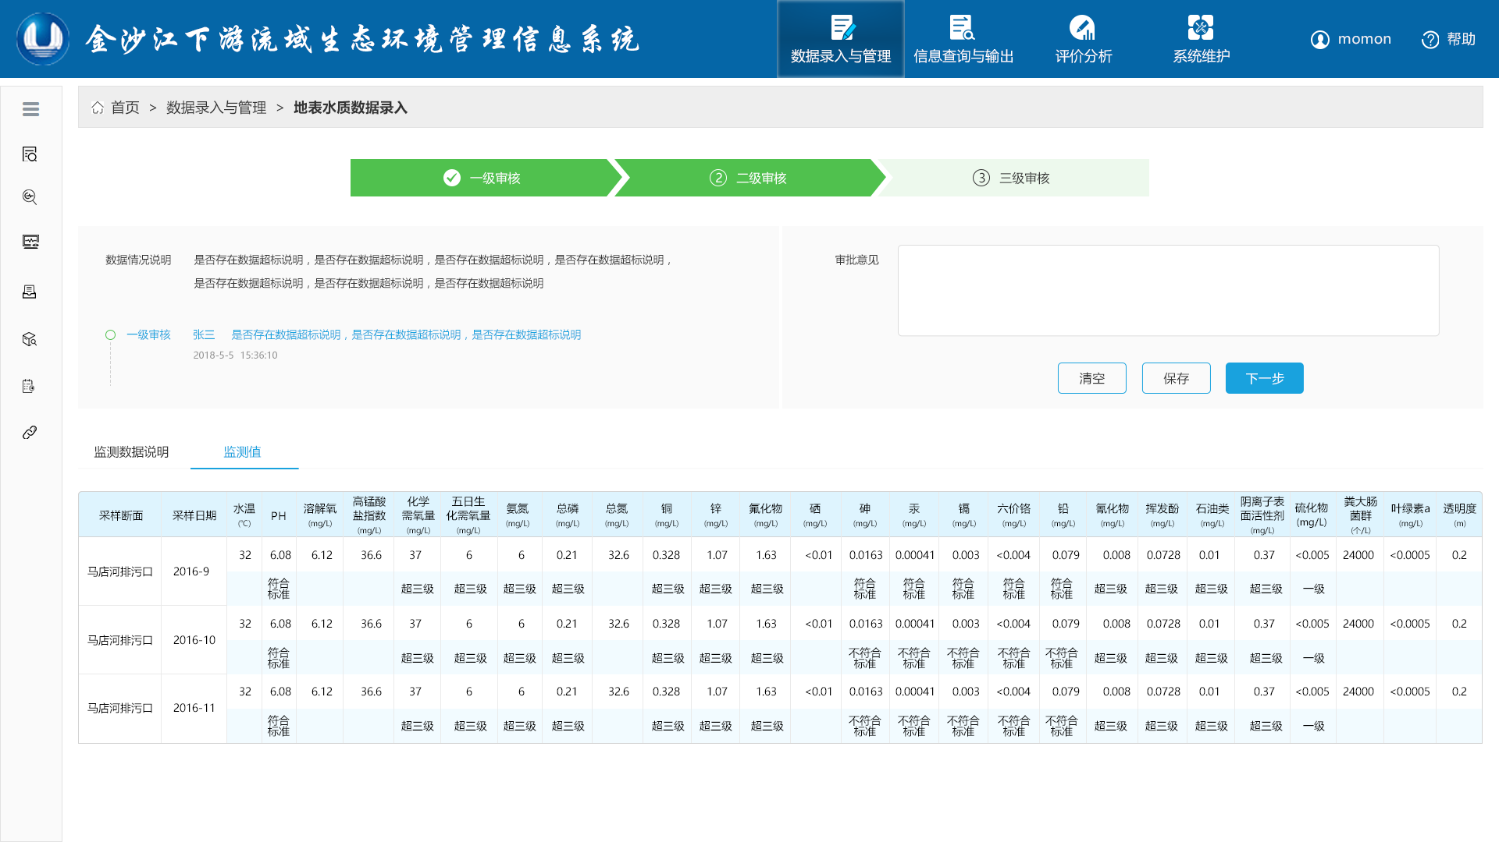

# 开发与测试

1. 监测信息录入的前后端是以独立的模块提供？还是属于你们项目的一个或多个package？

目前想法是监测信息录入的前后端以独立的模块提供。

1. 如何使用项目目前中已有模块？例如：静态数据、用户登录、Session管理、权限管理、导航栏等等

是提供源码还是提供相应的二进制文件和是用手册？

用户、角色相关信息目前还没有，导航栏可以提供源码。

1. 数据库规划是否已经存在：数据库类型、数据库名称等等？

数据库已经存在，将根据需要提供相应的数据库表。目前使用数据库是sqlServer2017标准版。

1. 在需求、开发、测试阶段如果遇到需求、接口等问题，如何对齐？

目前开发完成的代码主要是以查询为主，没有涉及用户及权限信息。如涉及接口对接问题再进一步协商。

1. 希望提供更多的原型图（目前只有地表水质的）。

后期将根据开发进度逐步提供原型系统图。

1. 数据记录的规模是多少？总条数、明细条数？

说明：

水质：金沙江下游流域布设30个地表水水质监测断面，其中干流18个，支流12个，马店河排污口断面包括污染带监测（排污口下游500m处、下游1km处、下游3km处设3个断面）。30个监测断面每月1次；

水温：长江攀枝花江段共布设24个水温监测断面，其中干流9个，支流15个。监测指标包括表层水位、垂向水温。表层每天一次，垂向每月一次；

过饱和气体：分汛期专项监测和巡测；共28个断面

水生生态：每年两次；其中珍稀特有鱼类监测、重要经济鱼类监测布设16个江段，其中干流9个、支流7个。产卵场和繁殖生态监测布设5个断面。渔业生态环境监测布设16个监测断面，其中干流9个、支流7个。

陆生生态：每年一次；

局地气候：每天监测，已有监测站23处，需新增永久监测站2处，临时监测站1处。

水文：每天监测，金沙江下游流域水文观测共布设11个水文站，其中干流5个、支流6个。

泄洪雾化：汛期泄洪时监测。